Caramelos de colores M467Q01
La mamá de Roberto lo deja escoger un caramelo de un bolso. Él no puede ver los caramelos. El número de caramelos de cada color en el bolso se demuestra en el gráfico siguiente.
Figura 1
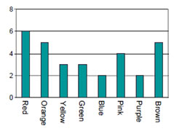
Pregunta 1:
¿Cuál es la probabilidad de que Roberto escoja un caramelo rojo?
A. 10%
B. 20%
C. 25%
D. 50%

